**CBL SUY HÔ HẤP – BS LIÊM [3.1]**

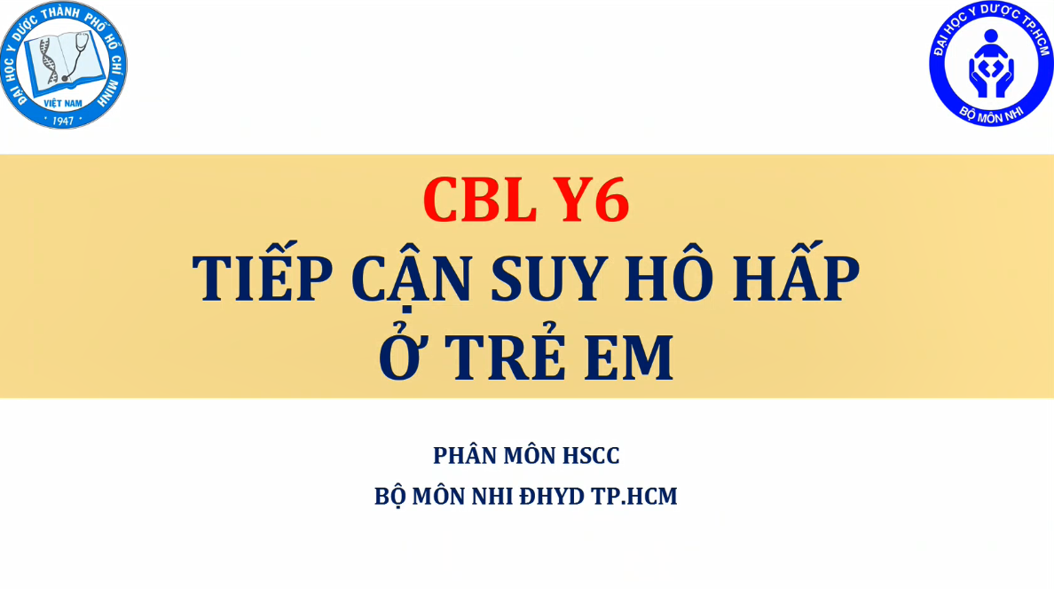

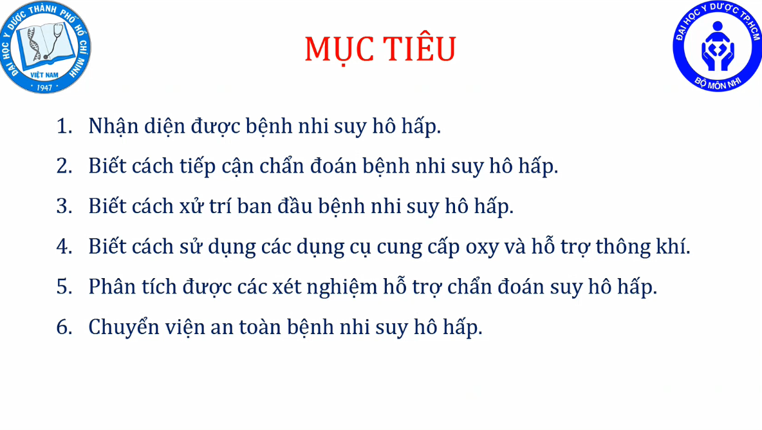

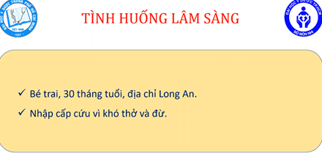

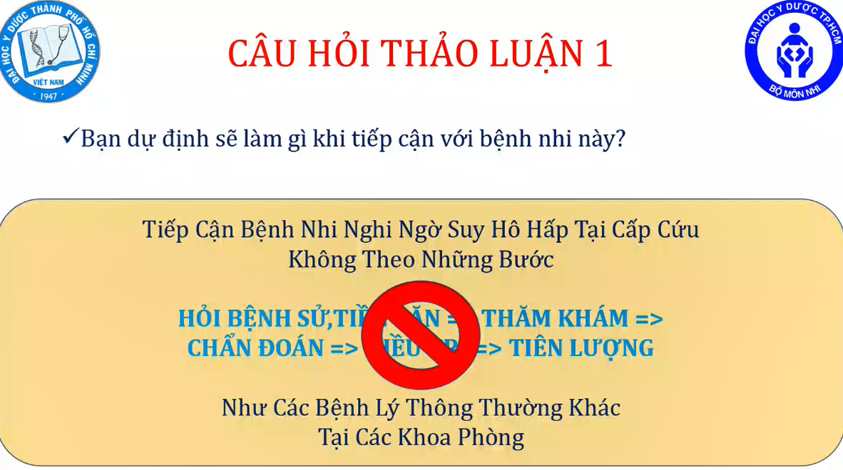

Đánh giá theo bài tiếp cận ABC thầy Luân dạy.

Không bước vô là hỏi bệnh sử tiền căn … như những chuyên khoa khác.

Đầu tiên là ấn tượng ban đầu: tri giác – hô hấp – tuần hoàn, tìm tình trạng nguy hiểm cần cấp cứu ngay, sau đó đánh sơ bộ ABCDE. Trẻ ngày nghĩ có thể là suy hô hấp do tắc nghẽn hô hấp trên, dị vật đường thở…

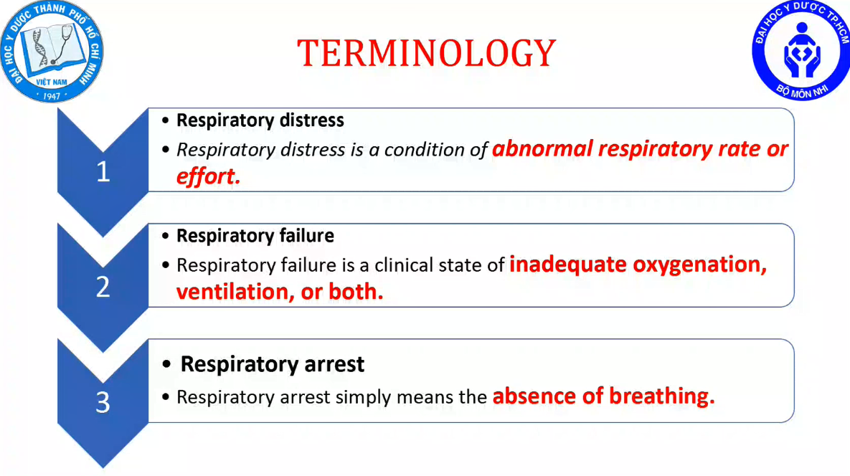

**Những khái niệm cần nhớ**:

* Respiratory distress – Nguy kịch hô hấp: bn đang gắng sức, tăng công thở, co kéo cơ hô hấp để đảm bảo hô hấp.
* Respiratory failure – Suy hô hấp: đã có hậu quả rồi, giảm oxy hay ứ CO2 hay cả hai. Nghĩa là bn đã không thể đảm bảo cung cấp oxy hoặc thông khí.
* Respiratory arrest – Ngưng hô hấp: bn ngừng thở.

Distress chỉ là gắng sức thôi, **nhẹ hơn** failure.

Ba thuật ngữ này không phải để phân độ suy hô hấp mà là để hiểu được tình trạng hô hấp của bn thôi. Thực ra thế giới không còn phân độ nặng suy hô hấp thành độ 1, 2, 3 mà ngta thống nhất bằng những thuật ngữ như trên. Chưa có cái chỗ nào trên thế giới mà áp dụng mà áp dụng phân độ suy hô hấp hết cả. Khi đã nói bn suy hô hấp thì là bn đã có tình trạng nặng, và cần được cấp cứu ngay lập tức, đặc biệt là ở trẻ nhỏ vì trẻ nhỏ thì khả năng chịu đựng với suy hô hấp rất kém, trẻ có thể ngưng tim ngưng thở rất nhanh.

Trước đây mình nghĩ là phân độ suy hô hấp để lựa chọn dụng cụ oxy cho phù hợp, nhưng điều này là không đúng. Việc lựa chọn dụng cụ hỗ trợ hô hấp phụ thuộc chủ yếu vào sinh lý bệnh – bệnh của bn chứ không phải là độ nặng.

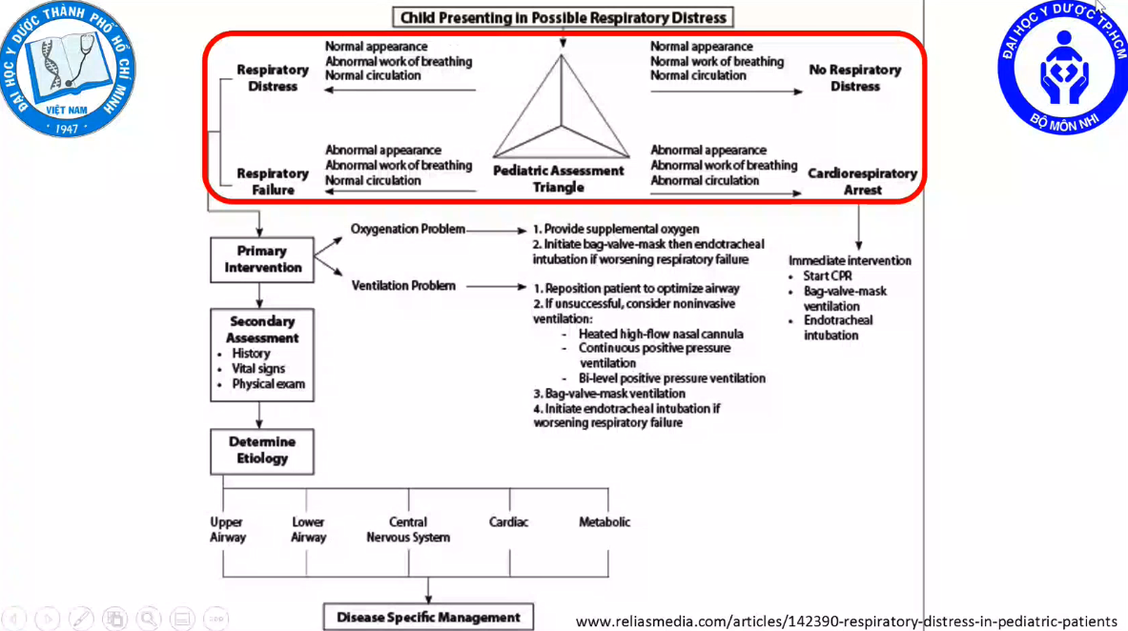

Bước tiếp cận đầu tiên

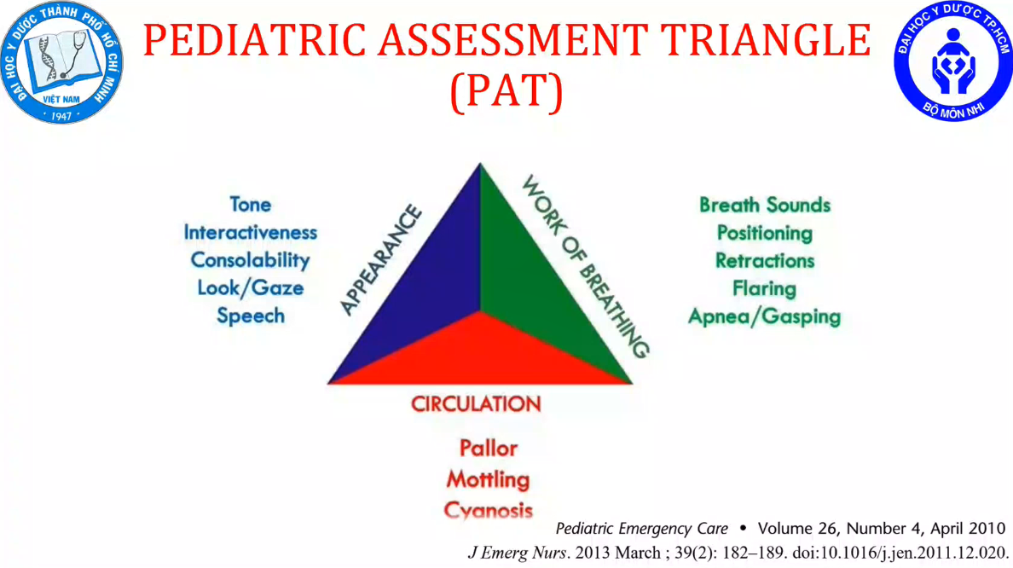

Appearance - Ấn tượng ban đầu: trương lực cơ, sự tương tác, ánh nhìn, ánh mắt, giọng nói, tiếng khóc của đứa nhỏ

Work of breathing – Công hô hấp: kiểu thở, tiếng thở (thở rít, khò khè, thở rên), tư thế thở (ngồi, nằm, ngồi nhướn cổ để thở), co kéo cơ hh phụ, phập phồng cánh mũi, ngưng thở, thở nấc

Circulation – Tuần hoàn: tím tái, tay chân lạnh, vã mồ hôi, xanh, da nổi bông

Chuyện đánh giá này chỉ mất khoảng 30 giây – 1 phút. Đánh giá 3 cái cùng lúc chứ không phải riêng biệt từng cái.

Mục tiêu: nhận diện những vấn đề cần cấp cứu ngay cho bn

Vấn đề nào cần cấp cứu ngay:

* Ngưng tim ngưng thở
* Suy hô hấp
* Nguy kịch hô hấp
* Suy tuần hoàn
* Rối loạn tri giác: hôn mê, co giật

1 trong những vấn đề trên ⇨ tình trạng cấp cứu, phải được cấp cứu ngay

(primary intervention)

Triad này không chỉ có thể áp dụng được ở cấp cứu mà nên áp dụng cả tại phòng khám để loại trừ trường hợp cần cấp cứu ngay rồi mới hỏi bệnh sử, tiền căn… Phải luôn nhớ rằng con nít rất dễ chết, đặc biệt là trẻ dưới 1 tuổi, do đó phải luôn đánh giá có cần cấp cứu hay không.

Vd người nhà ẵm bé vô, bé quấn trong chăn mà không lo mở chăn để đánh giá ban đầu mà ngồi hỏi bệnh sử một hồi mở chăn ra thì bé ngưng tim ngưng thở mất rồi.

Chỉ với những đánh giá theo đúng triad này là sẽ loại trừ được vấn đề cần cấp cứu, dù là trong bối cảnh nào

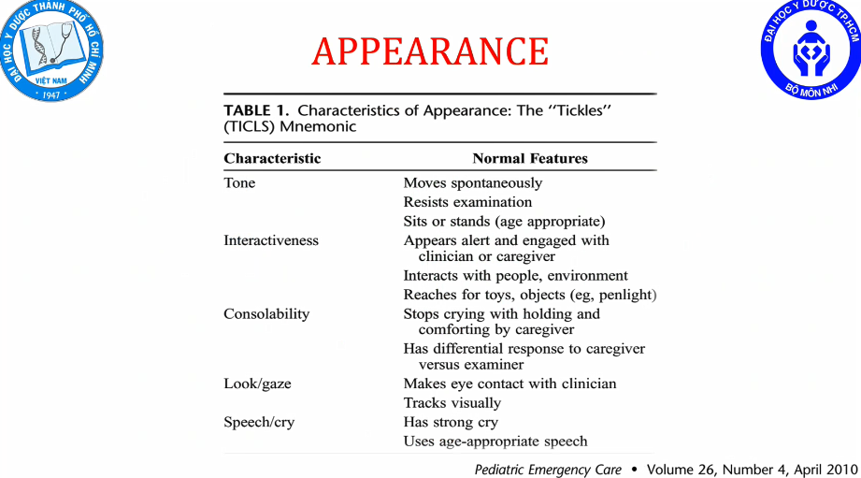

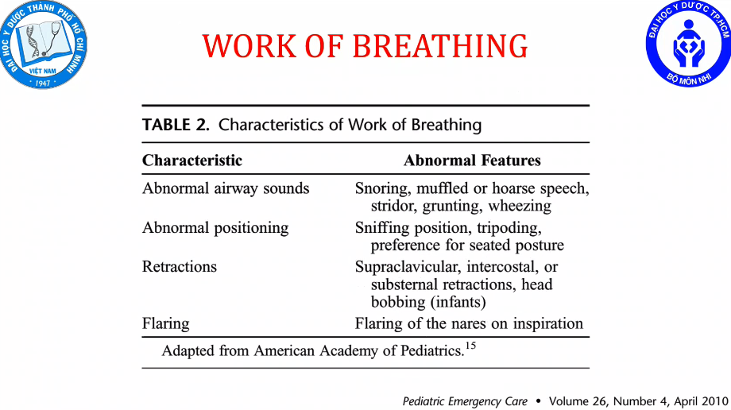

Đây là những bảng diễn giải những gì cần đánh giá

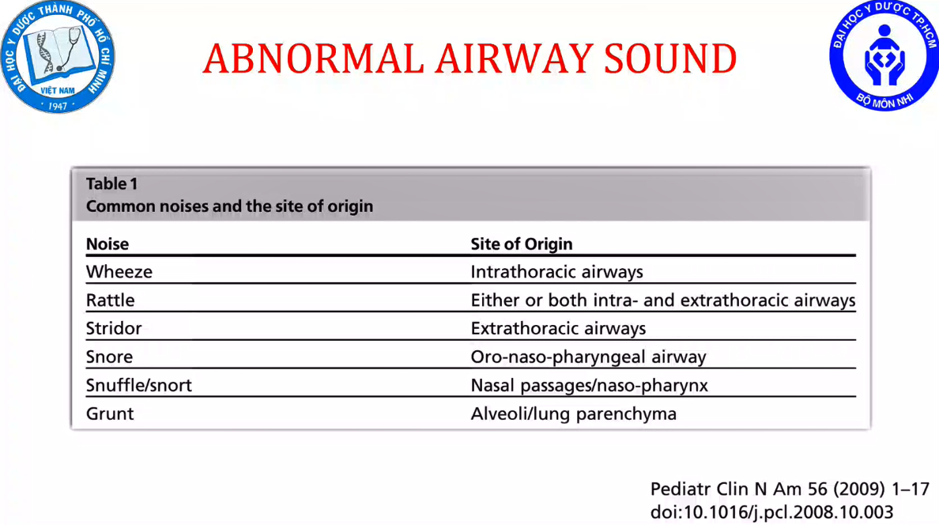

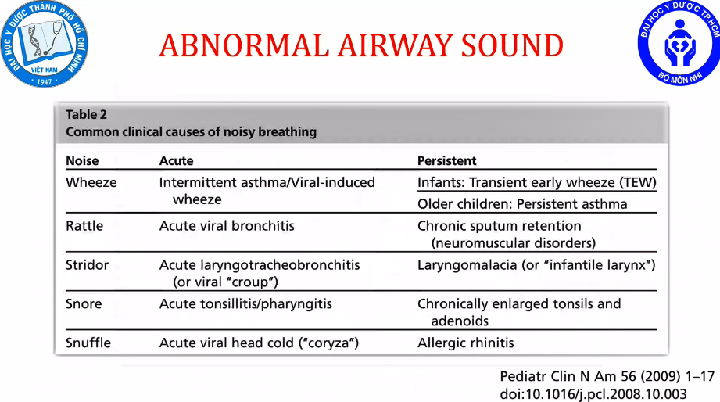

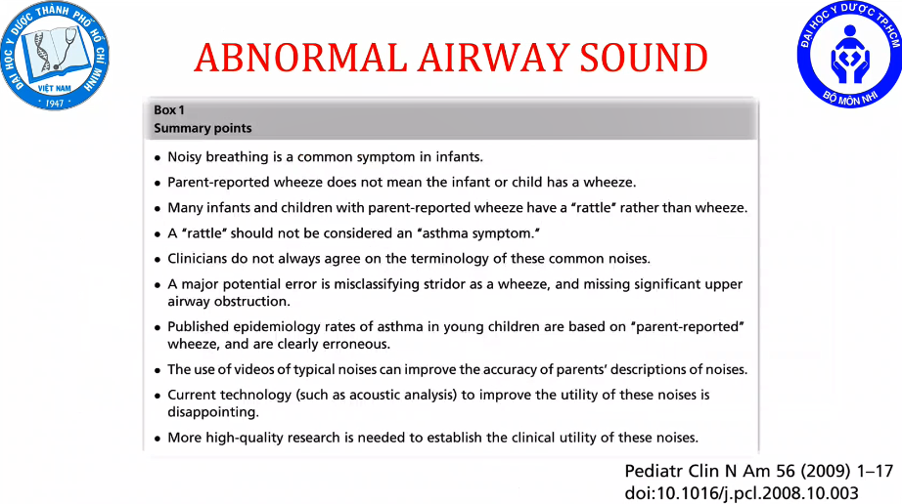

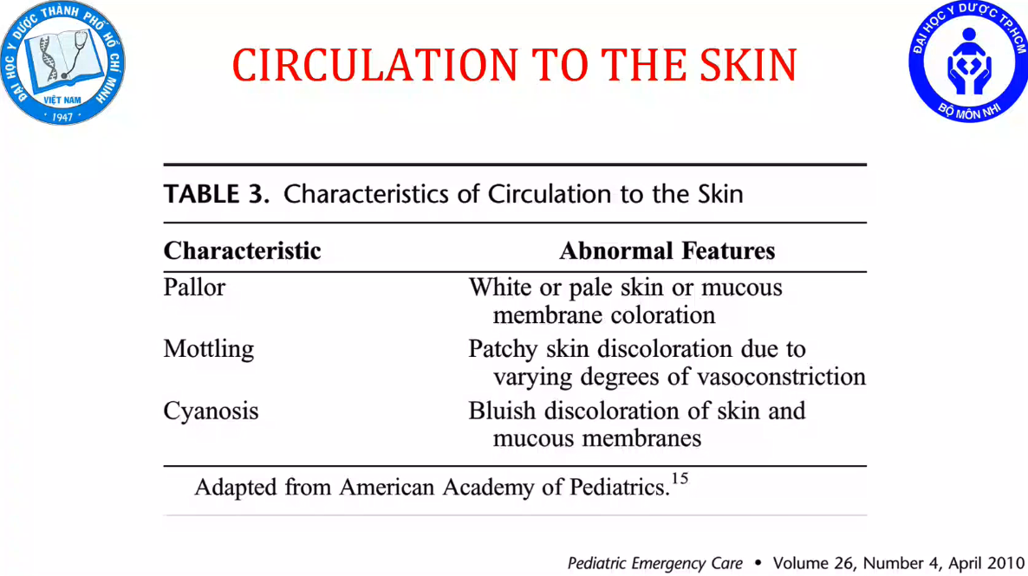

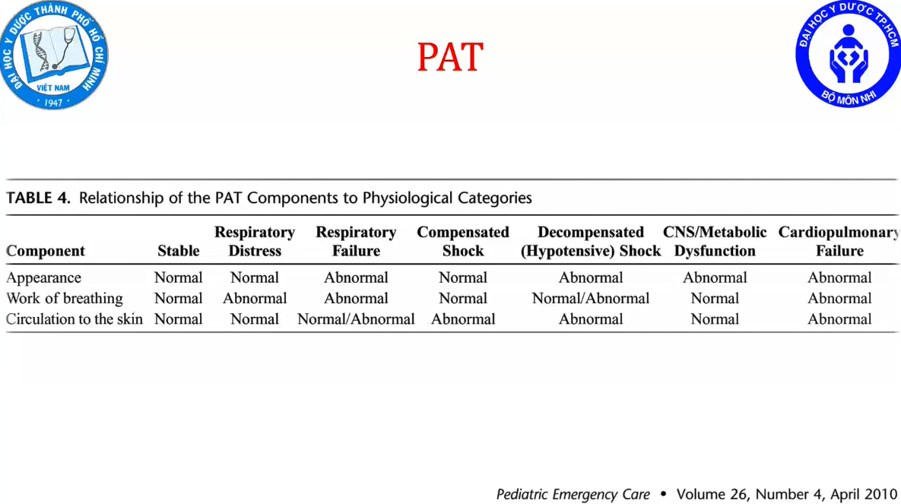

Bác sĩ khám ban đầu ghi nhận:

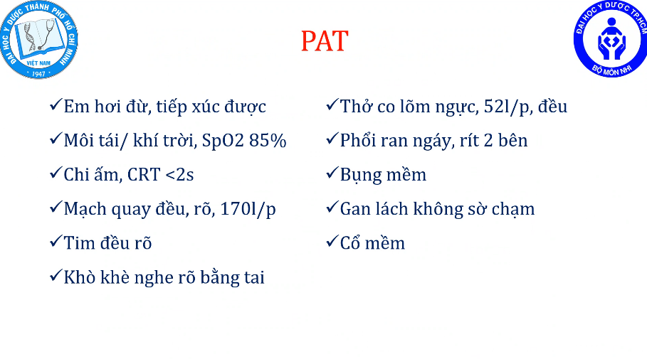

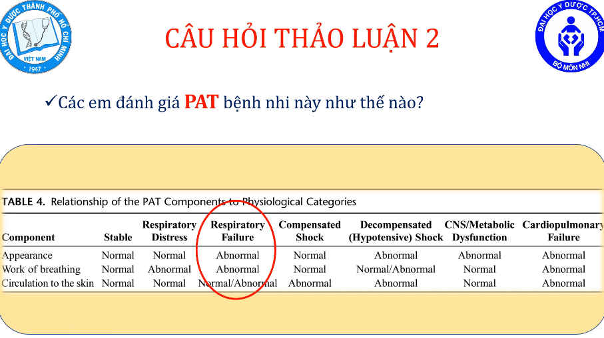

Vấn đề cần cấp cứu: suy hô hấp

Tuần hoàn vẫn ổn chỉ có nhịp tim hơi nhanh xíu.

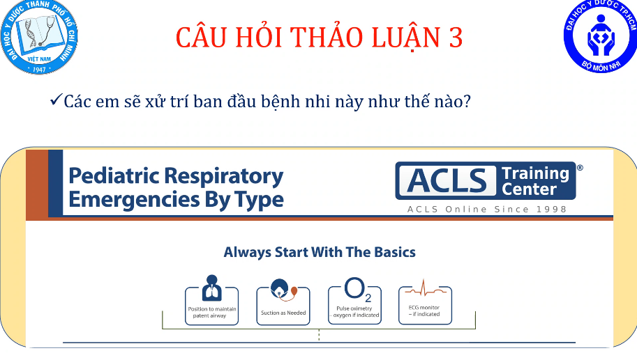

Hiển nhiên là bn phải được **nằm phòng cấp cứu** rồi.

**Thông thoáng đường thở**: tư thế, hút đàm nhớt

Hút đàm nhớt: bn này không có thì không cần phải hút, nhưng có những bn đàm nhớt rất nhiều gây suy hh thì phải hút.

Tư thế: Nếu bn chỉ có thể ngồi, không nằm được thì phải tôn trọng tư thế của bn, miễn sao tư thế nào thở được là được chứ không phải là ép bn nằm xuống, có khi ép bn nằm xuống là có nguy cơ tử vong. Với trẻ sơ sinh, nhũ nhi chưa ngồi được thì phải cho trẻ hơi ngửa ra một chút để đường thở thẳng.

**Cung cấp oxy**: để nhanh chóng và hiệu quả thì ở nước ngoài thì gần như routine là oxy mask với suy hô hấp, rồi mới đánh giá lại để lựa chọn dụng cụ phù hợp. Vd nếu đánh giá bn cần đặt NKQ thì mới chuẩn bị dụng cụ để đặt NKQ, vì với nhi thì mỗi dụng cụ đều cần phải có kích thước phù hợp lứa tuổi nên sẽ mất thời gian chuẩn bị, lưỡi đèn ở trẻ em thì dùng lưỡi đèn thẳng, số NKQ phù hợp theo tuổi, bóng mask đều có theo tuổi cả. Mask cũng tương đối hiệu quả, ưu điểm là FiO2 cao hơn cannula mà cũng tiện lợi, lấy nhanh không phức tạp, không tốn thời gian. CPAP thì gắn cũng mất 15 – 20 phút.

**Gắn monitor theo dõi** nhịp tim và SpO2 liên tục. Với bn suy hô hấp thì 2 cái thông số quan trọng nhất là nhịp tim và SpO2, phải theo dõi liên tục.

**Thiết lập đường truyền**: thường với suy hô hấp thì cũng không vội, chưa có chỉ định khẩn thì không cần lập đường truyền liền, có thể từ từ, còn với bn shock thì phải thiết lập đường truyền liền vì phải hồi sức dịch. Vd suy hô hấp do suyễn chỉ cần phun khí dung là ổn thì không nhất thiết phải lập đường truyền ngay. Suy hô hấp có thể delay thiết lập đường truyền được, shock thì lập đường truyền ngay_đây là sự khác biệt shh và sốc. Nên lưu đồ ACLS trong phần shh không có thiết lập đường tuyền trong đó

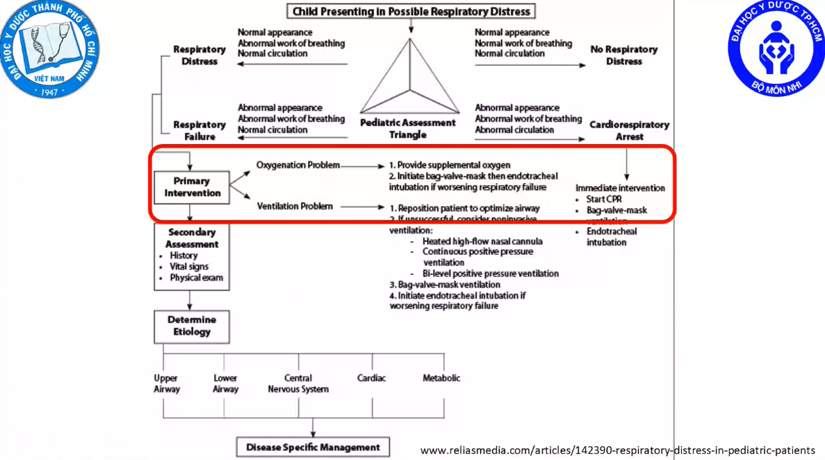

Can thiệp: cung cấp oxy

Tùy theo bn

* Nếu bn shh chỉ có vấn đề giảm oxy máu thì cái chính là cung cấp oxy cho bn
* Nếu bn shh có vấn đề thông khí thì có khi phải can thiệp thông khí – đôi khi mình can thiệp thông khí rất sớm, đôi khi những trường hợp này mình cung cấp Oxy không hiệu quả thì phải đặt NKQ rất sớm.

Vd bé vào thở rất yếu, hoặc tắc nghẽn quá bé thở không nỗi thì phải bóp bóng – đặt NKQ sớm, tương tự với những bn rối loạn hệ bơm (hệ kiểm soát hô hấp) cũng vậy, vô đặt NKQ rất sớm.

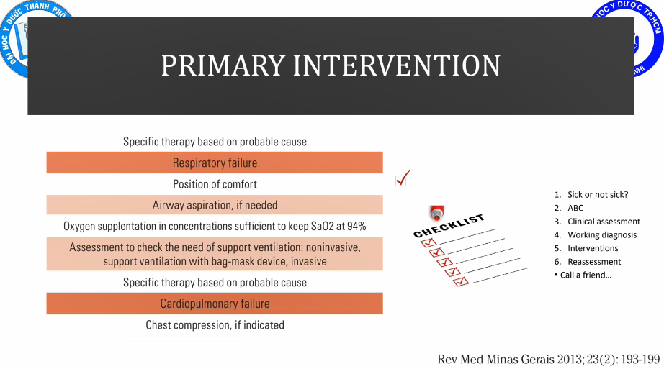

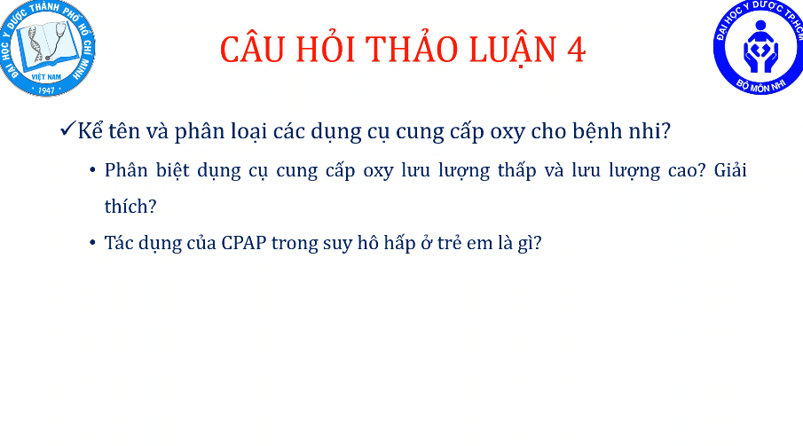

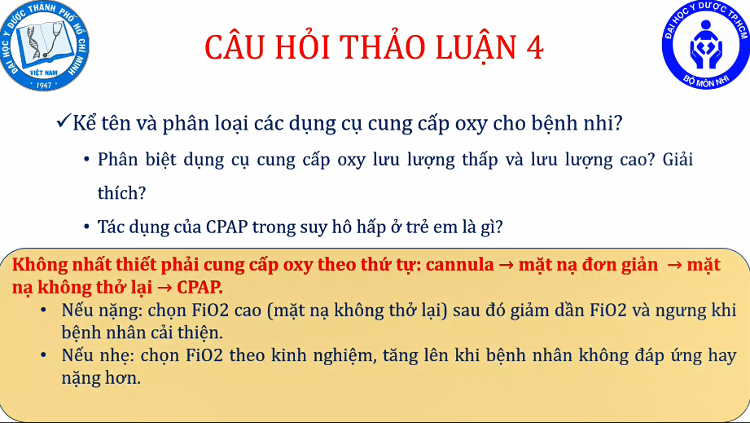

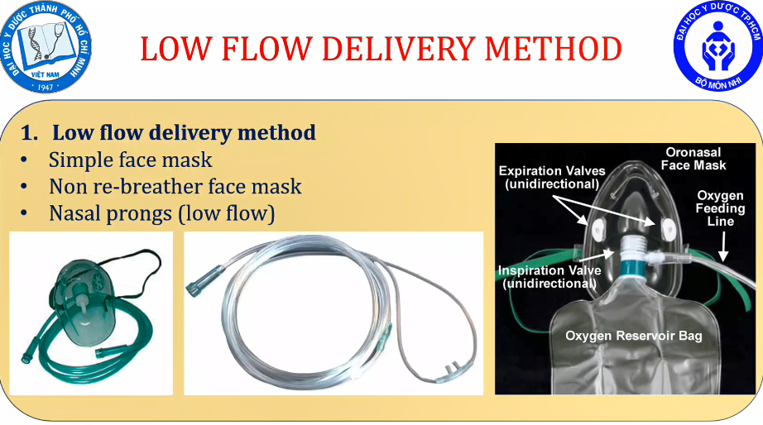

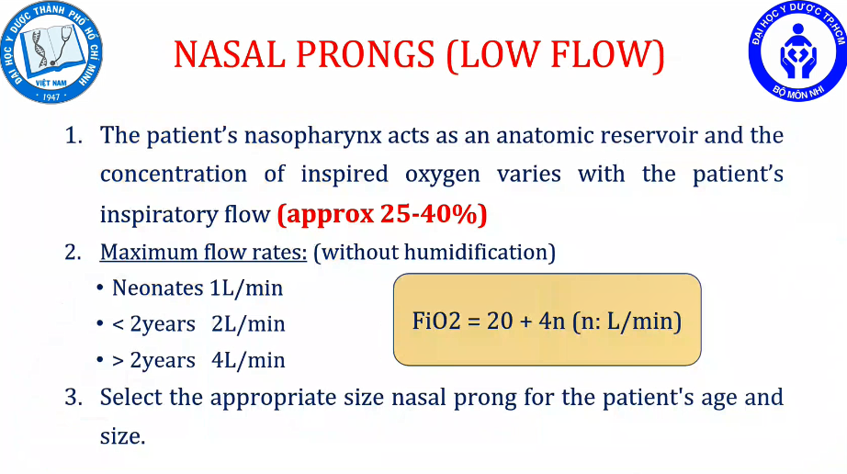

Tự nhiên cái đi lạc dô lớp tiếng Anh z choi

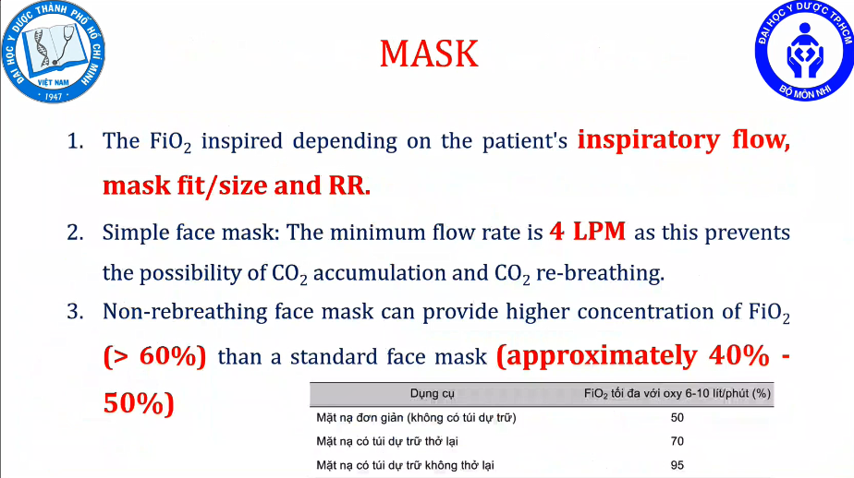

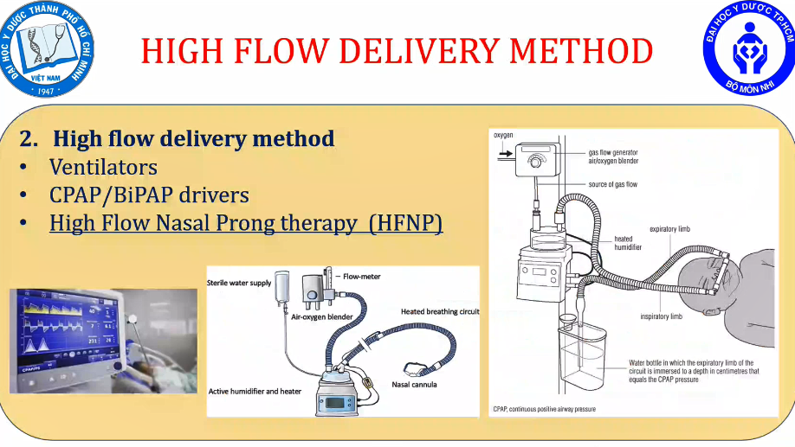

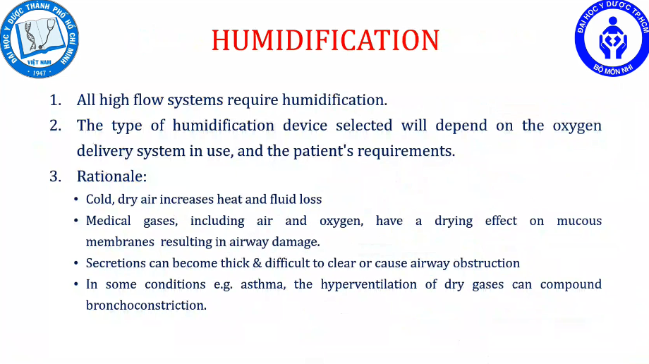

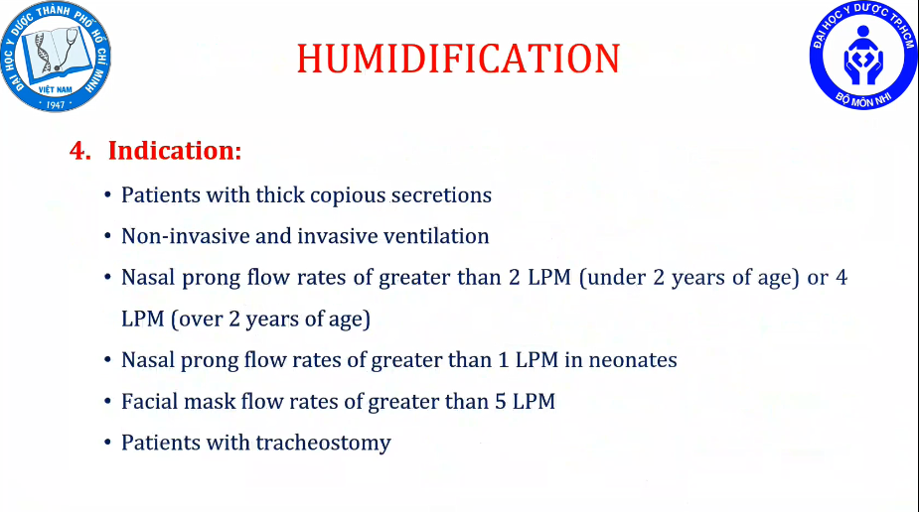

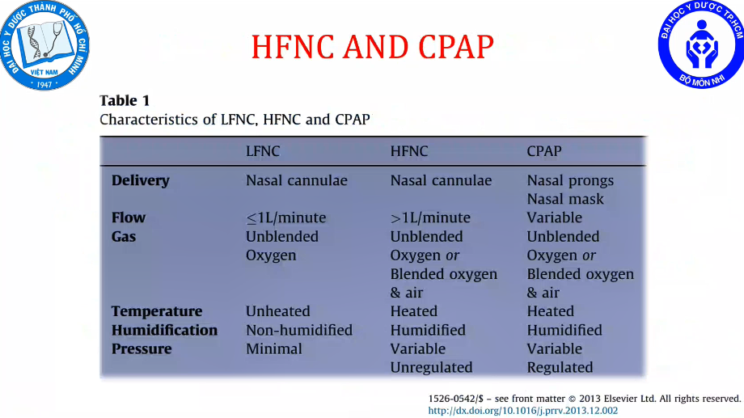

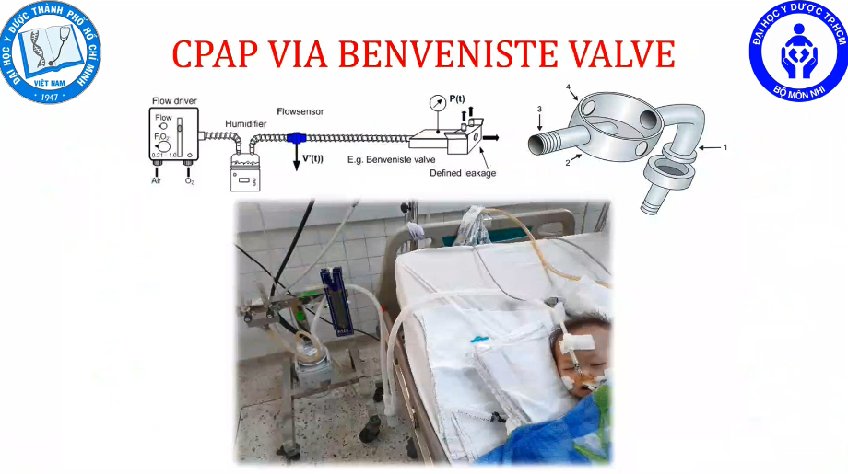

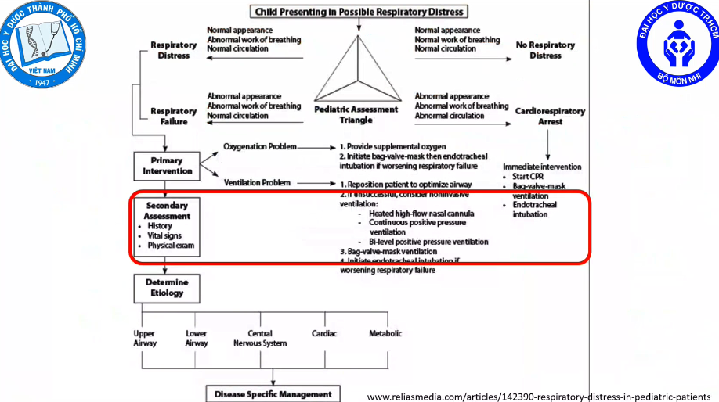

Sau khi can thiệp ban đầu, cho nằm cấp cứu, thở oxy và gắn monitor theo dõi thì bs mới đi hỏi bệnh sử:

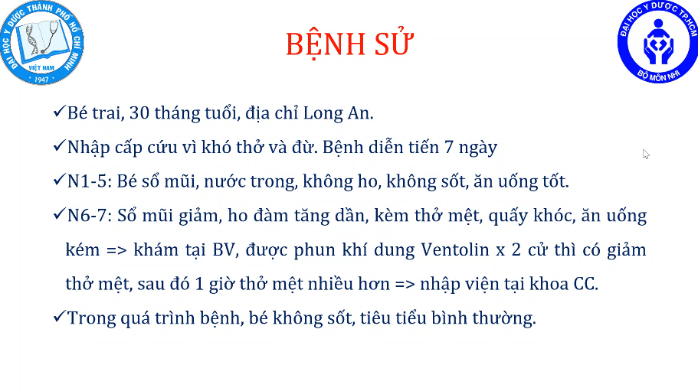

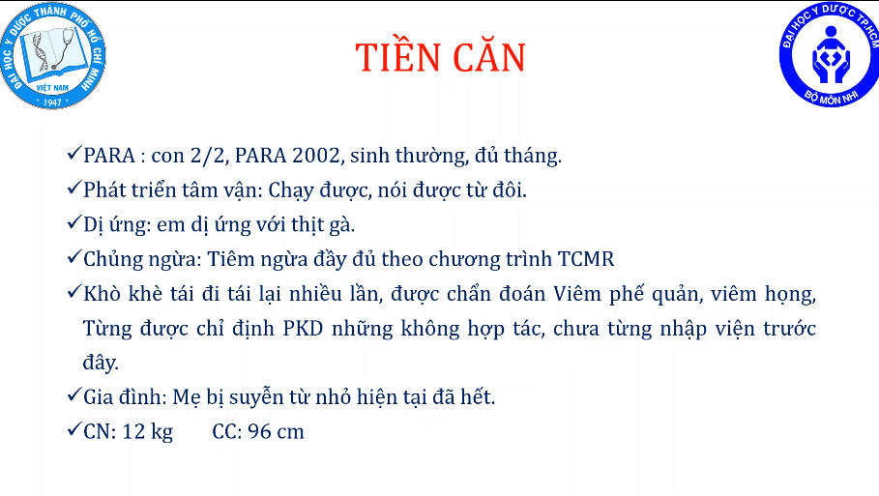

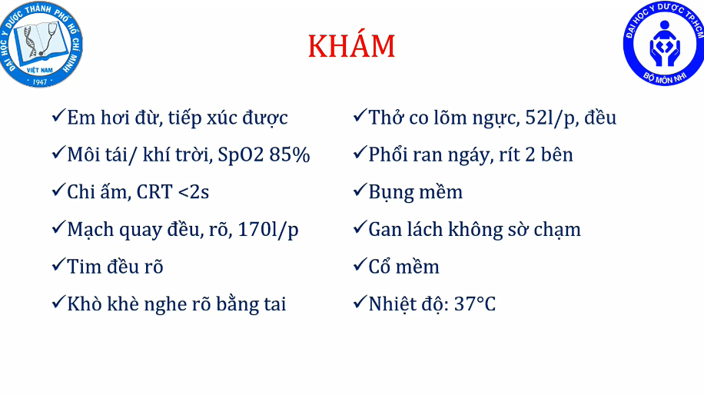

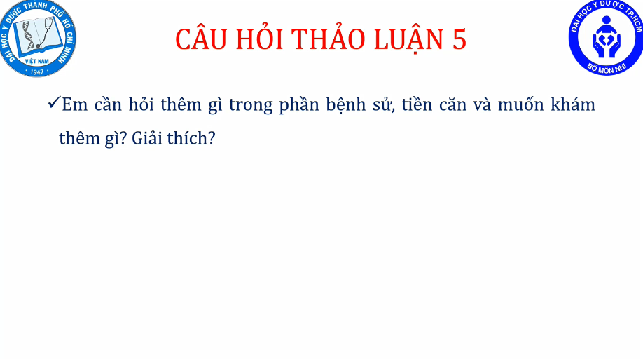

Hỏi thêm ghi nhận được:

* Khò khè tái đi tái lại khoảng 3 – 4 lần/năm, mỗi lần khoảng 1 tuần, bs tư chẩn đoán viêm phế quản, nhiễm siêu vi… có từng được PKD nhưng không hợp tác nên chỉ cho thuốc về nhà uống thì cũng đỡ, bé chưa từng nhập viện vì khò khè.
* Không ghi nhận viêm mũi dị ứng, chàm da, lát sữa…
* Bữa ăn cuối cách 4h, không ăn thịt gà đó giờ luôn.
* Cân nặng lúc sinh: 3.2kg.
* Trong gia đình hiện tại không ai hút thuốc lá.

Mục tiêu của việc hỏi bệnh giai đoạn này: định hướng nguyên nhân.

Mục tiêu của hỏi bệnh lúc đầu: đánh giá vấn đề cần cấp cứu ngay

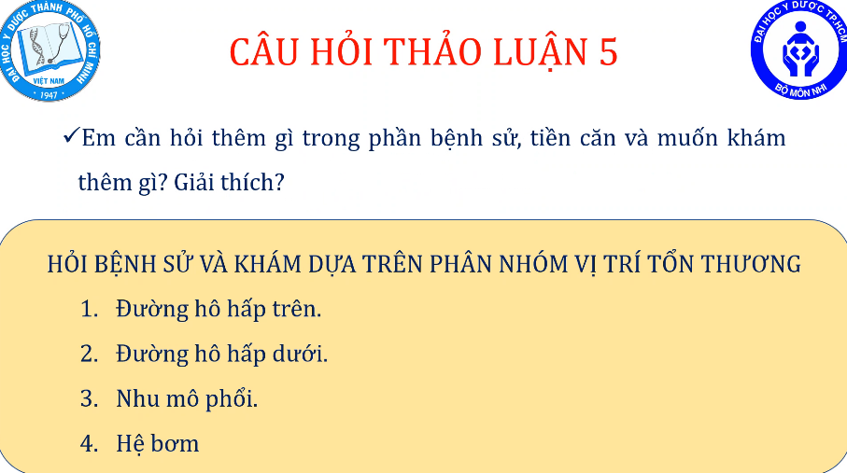

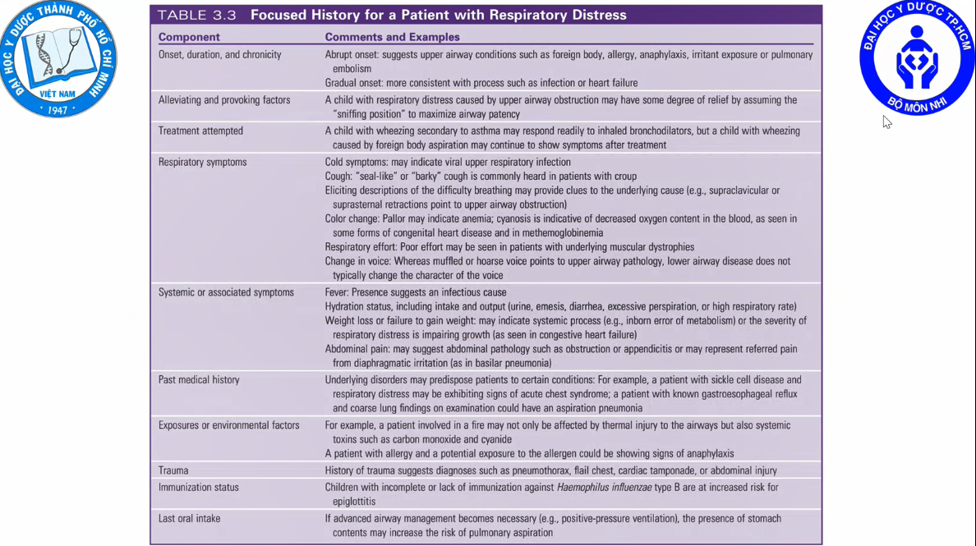

Những câu hỏi focus khi tiếp cận suy hô hấp.

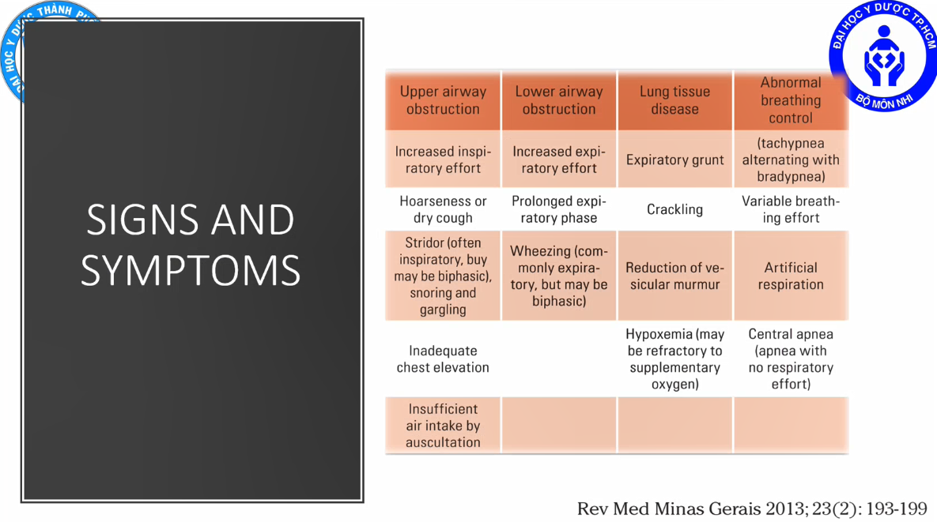

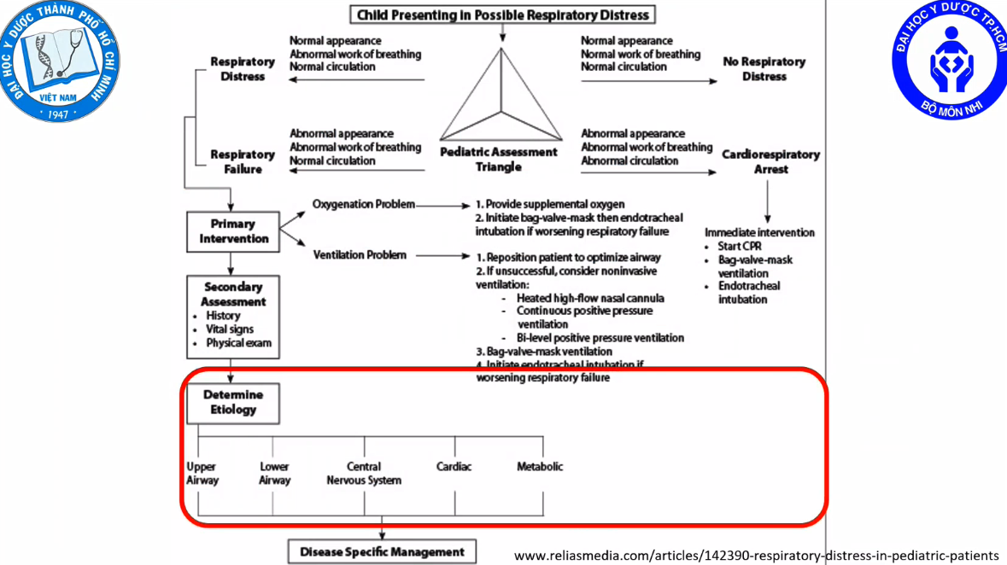

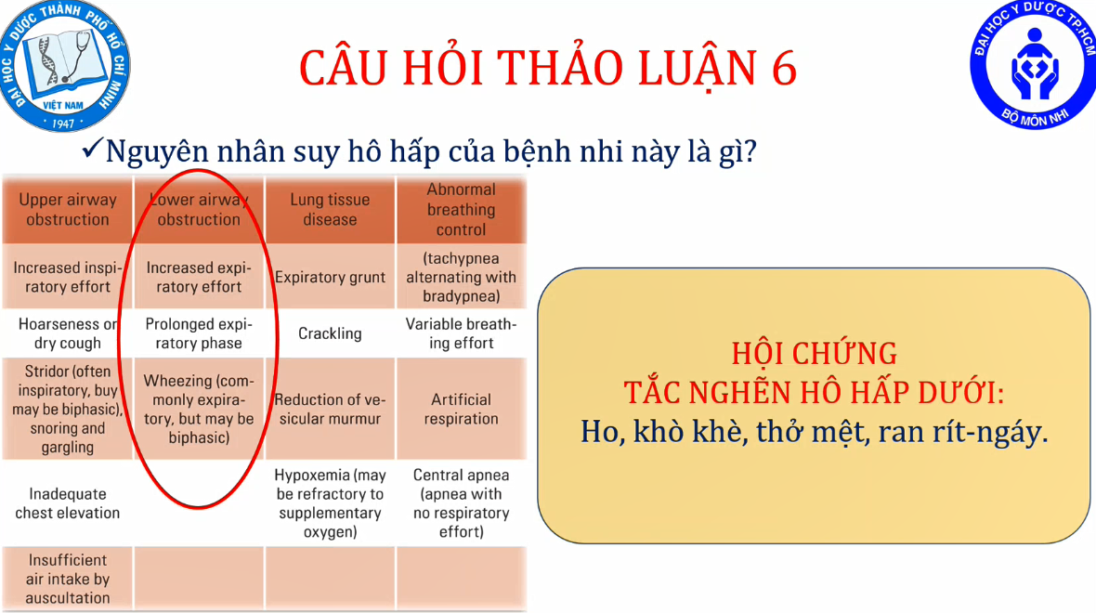

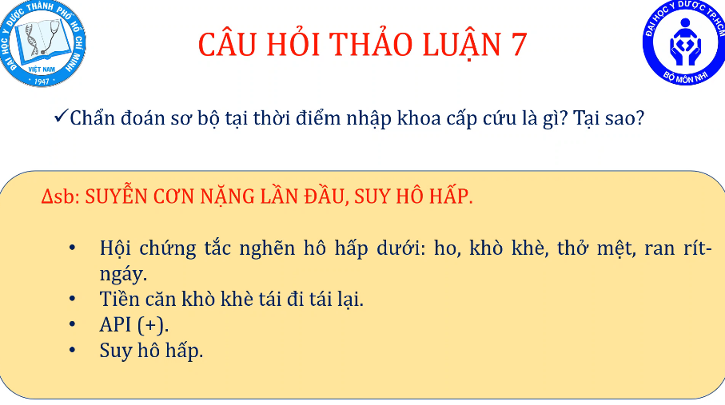

Theo dõi yếu tố khởi phát: nhiễm siêu vi

API (+): mẹ bị hen

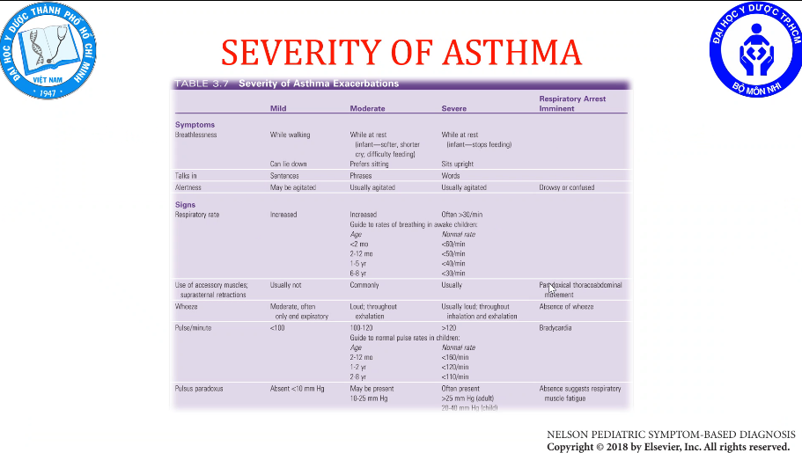

Bn này ngồi để thở, nói từng từ, co kéo cơ hh phụ nhiều, nhịp tim nhanh

⇨ Mức độ nặng

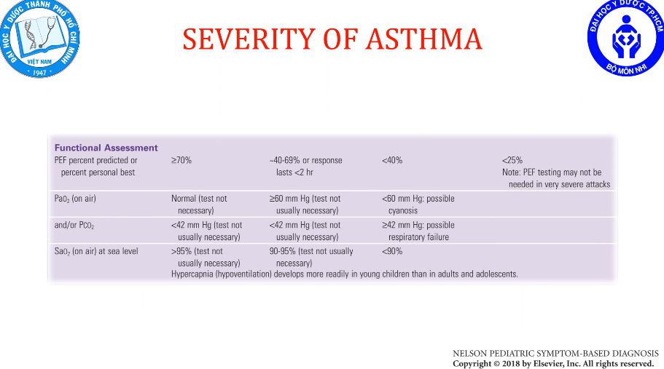

Chưa thử KMĐM nhưng đã thấy SpO2 tụt

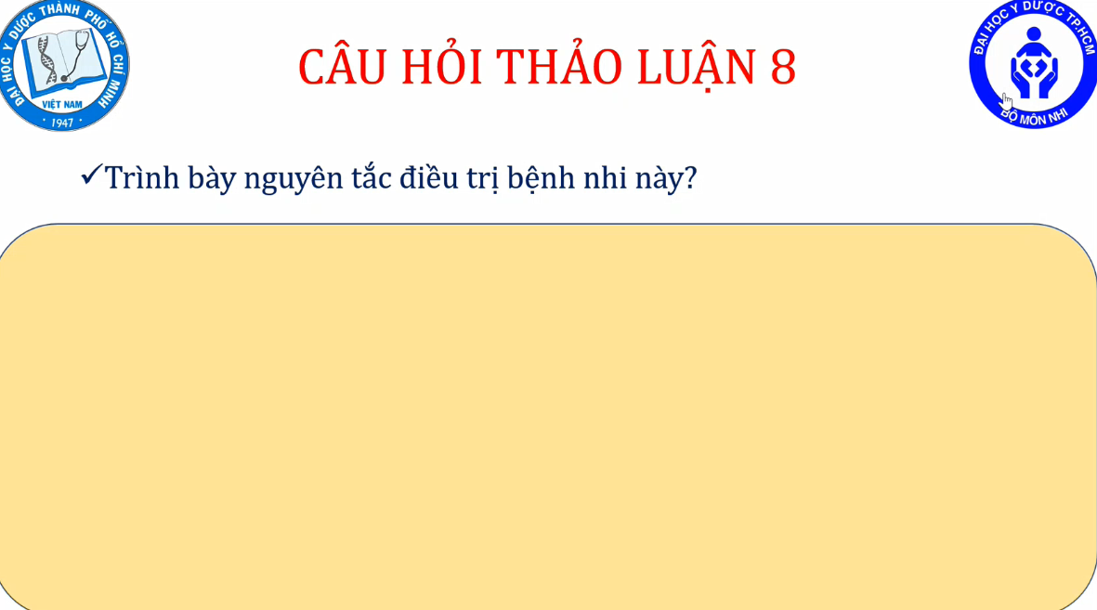

* Cắt cơn hen với PKD SABA, ICS
* Corticoid toàn thân
* Điều trị nguyên nhân: nhiễm siêu vi – theo dõi
* Xử trí suy hô hấp: thở oxy
* Kế hoạch sau khi bn ổn: điều trị duy trì với ICS

Với bn vào suyễn cơn nặng thì cái chính, quan trọng nhất không phải là corticoid mà là dãn phế quản. Nhớ là corticoid không phải dô là tác dụng liền, cho dù là xài đường tĩnh mạch đi nữa. Thì với bn nặng vẫn có thể cho uống được – với điều kiện bn uống được. Tuy nhiên khi bn nặng như vậy thở còn không nổi sao uống, khi bắt nó uống còn gây tăng nguy cơ hít sặc, mà corticoid thì rất là đắng, khó uống nên là dễ ói lắm. Corticoid là chuyện kéo dài, dùng 3 – 5 ngày nên không phải quan trọng bây giờ. Vấn đề không phải là corticoid uống hay IV mà là bn nặng thường không uống được nên mới IV, nếu bn uống được cứ uống. Bây giờ còn có thể dùng corticoid PKD liều cao tác dụng còn nhanh và mạnh hơn corticoid toàn thân.

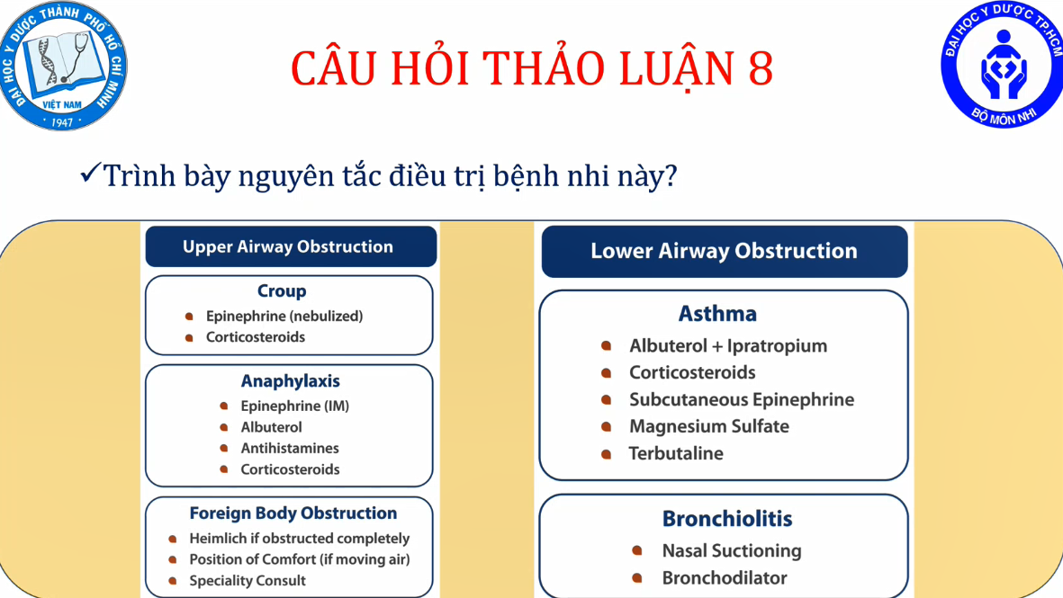

Phải nhớ nguyên tắc điều trị chính theo từng nguyên nhân.

Hàng trên cùng là quan trọng nhất – chính nhất đối với từng bệnh lý.

Bn viêm thanh khí quản (croup) thì điều trị quan trọng nhất là PKD adrenaline, còn có thể thêm corticoid.

Bn phản vệ (anaphylaxis) thì quan trọng nhất là adrenaline tiêm bắp.

Bn dị vật đường thở thì phải làm sao lấy được dị vật ra, thì có thể làm những thủ thuật vd như Hemlich (với trẻ > 8 tuổi), vỗ lưng ấn ngực (trẻ nhỏ < 8 tuổi), tư thế thông đường thở, khuyến khích trẻ ho nếu còn ho được, nhưng đã khuyến khích ho cả phút rồi mà em bé vẫn khó thở, thở rít, dị vật không ra được thì phải làm thủ thuật Hemlich hay vỗ lưng ấn ngực để lấy dị vật ra.

Bn suyễn thì quan trọng nhất là dãn phế quản phun khí dung, rồi corticoid, với những bn nặng, không đáp ứng với thuốc dãn phế quản thì mới xài những cái ở dưới.

Bn viêm tiểu phế quản (bronchiolitis) thì điều trị hỗ trợ là chính – hút đàm mũi miệng, tập vật lý trị liệu, còn dãn phế quản chỉ là cái phụ đi kèm nếu bn đáp ứng với thuốc dãn phế quản.

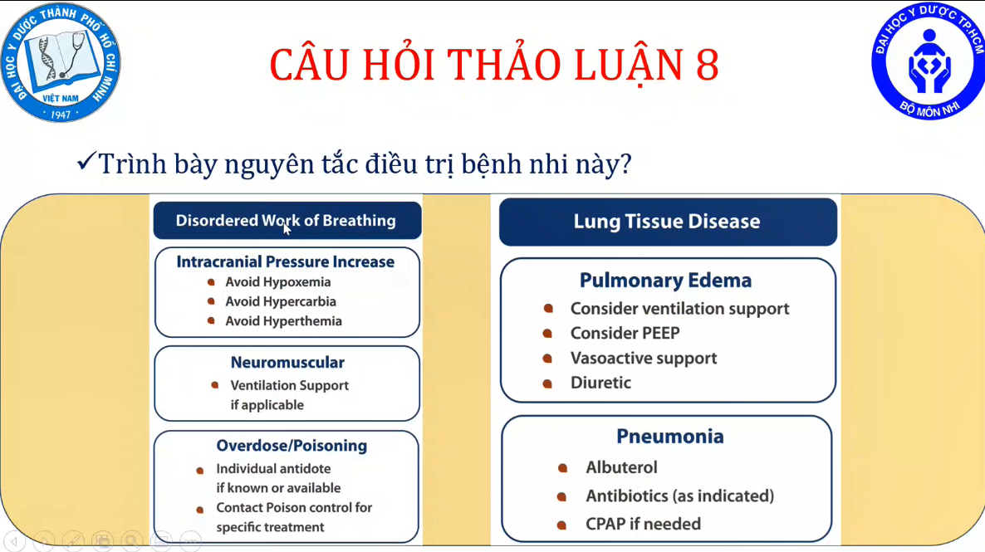

Bn tăng áp lực nội sọ phải kiểm soát hô hấp, tránh tình trạng giảm oxy, tránh tình trạng tăng CO2, tránh tình trạng tăng thân nhiệt.

Bn bệnh lý thần kinh cơ thì quan trọng nhất là hỗ trợ thông khí, có thể phải đặt NKQ.

Bn phù phổi thì quan trọng nhất là hỗ trợ hô hấp, xem xét dụng cụ hô hấp có PEEP (áp lực dương cuối kỳ thở ra). Có thể phải hỗ trợ xem thuốc tăng co bóp cơ tim, lợi tiểu.

Viêm phổi thì một số trường hợp có thể phải dùng thuốc dãn phế quản, viêm phổi nặng phải hỗ trợ CPAP nếu cần thiết, còn kháng sinh chỉ khi có chỉ định, vì tác nhân hàng đầu gây viêm phổi hiện tại vẫn là virus, nên cứ automatic kháng sinh có vẻ không hợp lý. Ở mình thì bn nào vô viêm phổi cũng cho kháng sinh cả nhưng ở nước ngoài không phải vậy, tùy theo nhóm tuổi, tác nhân, chứ không phải trường hợp nào viêm phổi cũng cho kháng sinh – do đó kháng sinh đặt xuống hàng dưới chứ không phải hàng trên cùng.

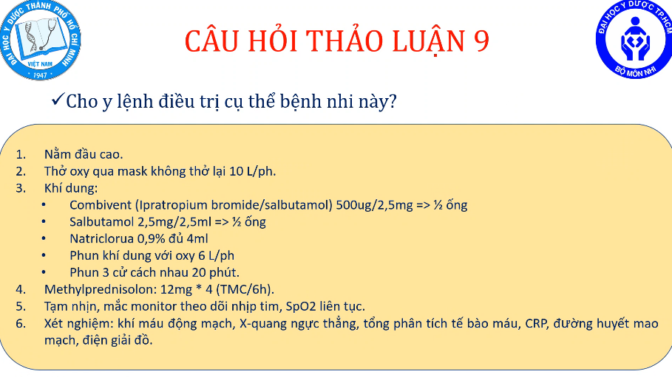

Phải nhớ y lệnh điều trị phải gồm 3 thứ, không được sót:

* Y lệnh điều trị, thuốc
* Y lệnh theo dõi
* Y lệnh xét nghiệm

Thường mí bạn chỉ cho được cái đầu thôi còn thiếu y lệnh theo dõi và y lệnh xét nghiệm.

Salbutamol trong combivent là không đủ, với suyễn cơn nặng thì liều tối thiểu salbutamol phải là 2.5mg, do đó nhớ phải phối hợp thêm ½ ống salbutamol nữa.

Pha salbutamol + combivent với nước muối đủ 4 – 5ml thôi chứ không nên pha nhiều quá.

Methyprednisolone liều 1mg/kg tiêm mạch chậm mỗi 6h.

Bn chắc chắn là đang khó thở nên cho tạm nhịn.

Bn này bệnh 7 ngày rồi nên không biết có bội nhiễm hay không, dù bn không sốt nhưng vẫn nên thử CTM, CRP, bn vào cấp cứu thì nên thử đường huyết.

Theo dõi điện giải đồ vì bn phun salbutamol sẽ ảnh hưởng kali.

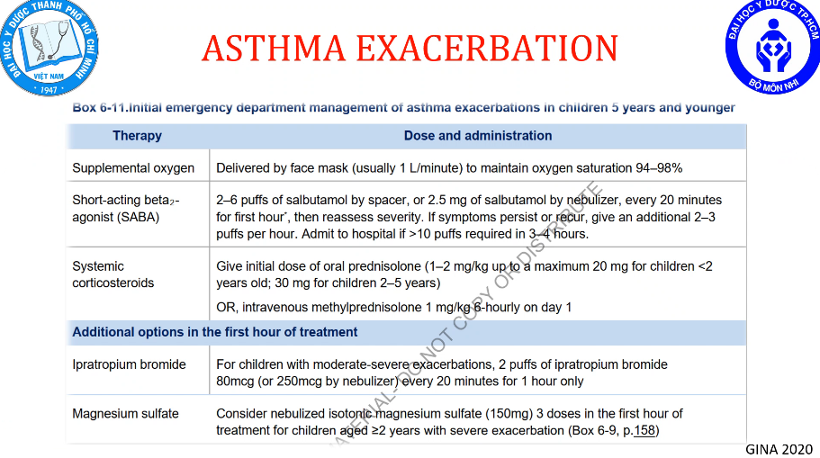

Đối với bn suyễn cơn nặng thì điều trị quan trọng là cung cấp oxy, thuốc dãn phế quản, corticoid đường toàn thân (uống được thì ưu tiên đường uống, không uống được mới IV).

Bn suyễn từ cơn trung bình – nặng trở lên thì khuyến cáo của GINA là phối hợp với ipratropium bromide ngay từ đầu.

Bn PKD dãn phế quản không đáp ứng thì cho PKD với magnesium sulfate, hoặc truyền magnesium sulfate đường tĩnh mạch.

* Magnesium sulfate truyền TM thì liều thường là 40 – 60mg/kg và tối đa là 2500mg, pha với glucose 5% thành dung dịch 5% (magnesium sulfate thường là dung dịch 15%) rồi truyền TM trong khoảng 30 phút.
* Magnesium sulfate phun khí dung với liều là 150mg/liều x 3 liều cách nhau 20 phút, chỉ dùng cho trẻ ≥ 2 tuổi.

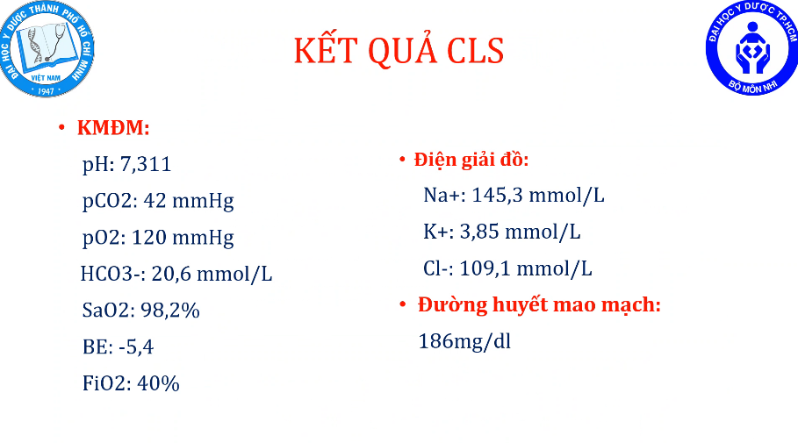

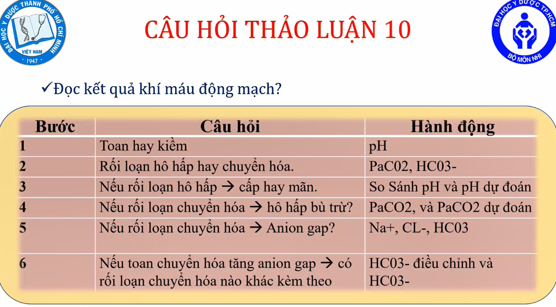

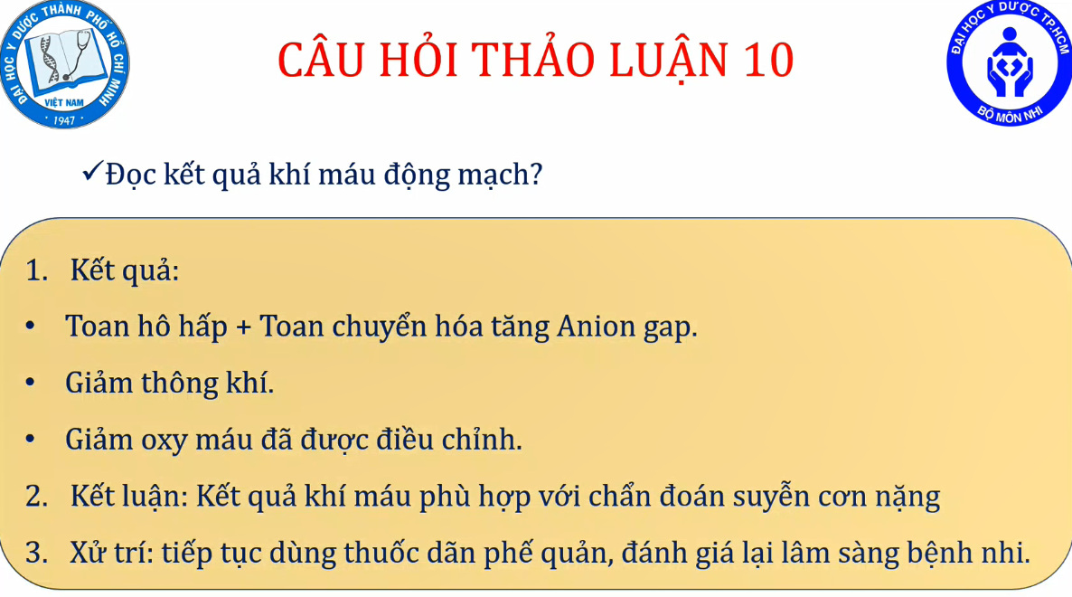

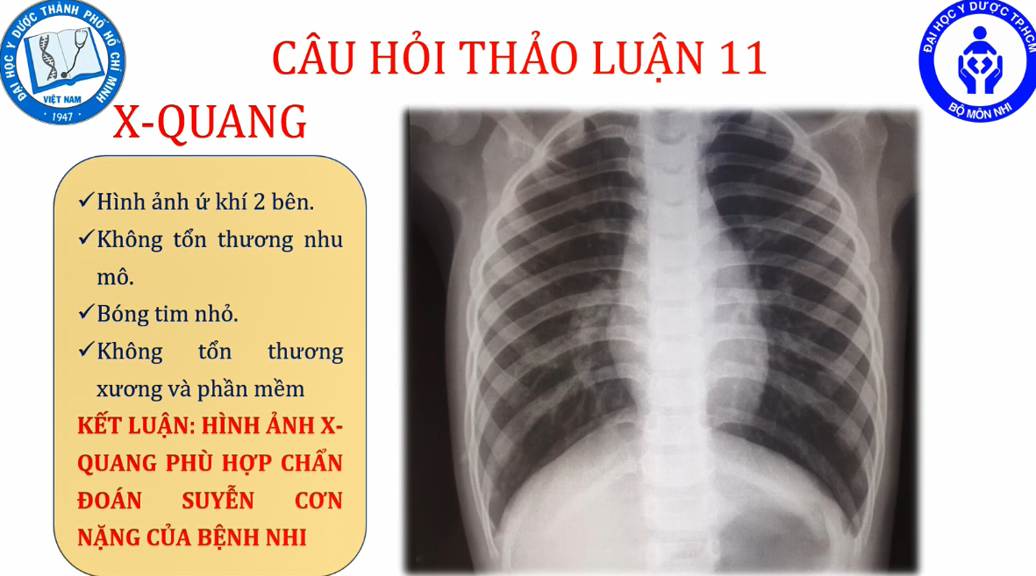

Vòm hoành dẹt, KLS dãn rộng

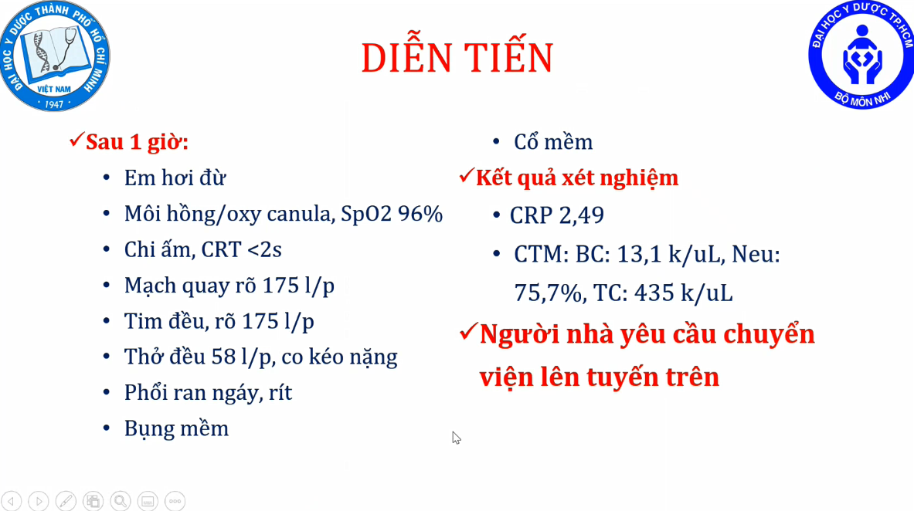

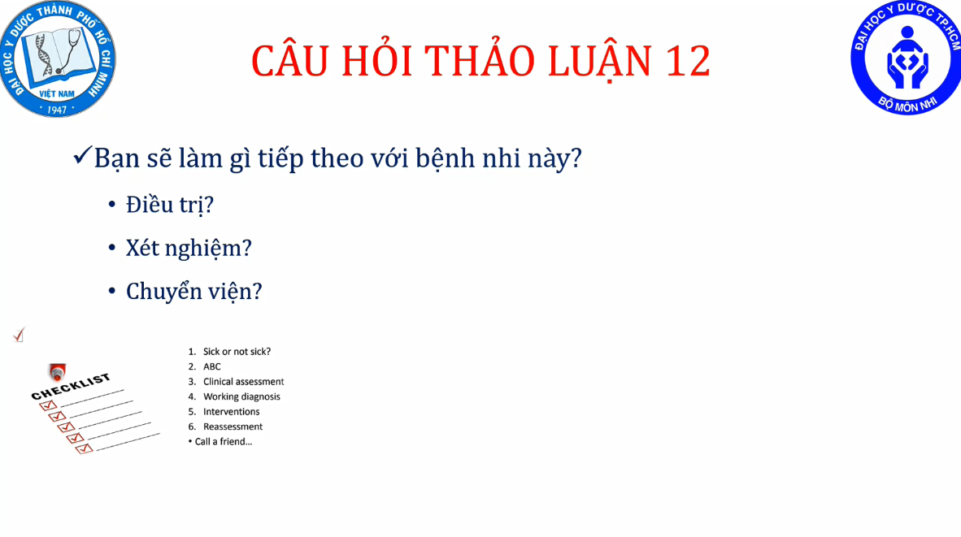

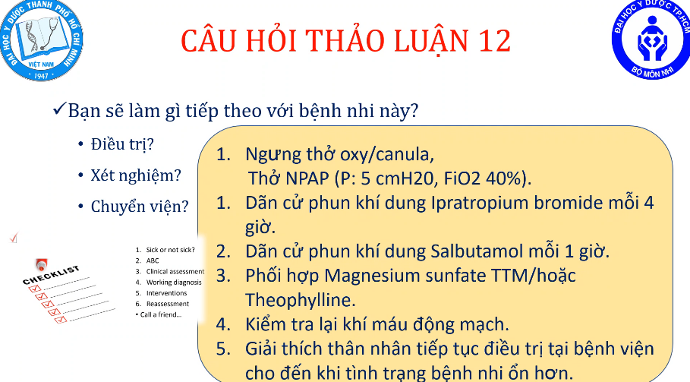

Bn còn thở co kéo nhiều, phổi ran ngáy, rít nhiều nên thấy là có vẻ PKD đáp ứng khá là kém, cần hỗ trợ hô hấp khác – NCPAP.

Trước đây thì ngta nói NCPAP chống chỉ định với bn suyễn có tình trạng ứ khí, hoặc bn có TKMP chưa dẫn lưu, nhưng thực tế bây giờ ngta thấy rằng thở NIV (CPAP/BiPAP) vẫn có hiệu quả với bn suyễn. Khi đường thở bn đang co thắt, bẫy khí trong đó khí bị ứ lại không ra được thì có thể dùng áp lực vừa phải khoảng 4 – 6cmH2O để giữ cho những đường thở nhỏ mở ra để khí có thể lưu thông ra ngoài được. Nếu dùng áp lực cao quá thì khí bị bẫy trong đó không ra được mà còn làm tăng tình trạng bẫy khí gây nguy cơ TKMP. Như vậy với bn suyễn nặng mà không đáp ứng với PKD ban đầu và oxy mask/cannula thì có thể cho thở CPAP với áp lực khởi đầu khoảng 4 – 6cmH2O, FiO2 thấp ≈ 40% thôi thì có hiệu quả. BiPAP thì có hiệu quả hơn NCPAP nhưng thường BiPAP hiếm hơn, NCPAP thì nhiều bv có hơn.

Kém đáp ứng SABA nên cần phối hợp thêm magnesium sulfate / theophylline TTM. Những thuốc khác vẫn phun chứ không ngưng nhưng dãn cử bớt ra. Sau đó kiểm tra lại khí máu động mạch khác.

Quan trọng là giải thích thân nhân phải tiếp tục điều trị ở đây vì hiện tại bn suy hô hấp chưa ổn, theo dõi đến khi ổn mới chuyển được chứ bây giờ chuyển thì rất nguy hiểm cho bn. Trừ trường hợp mà ở bv mình không có thuốc điều trị, không có CPAP, không có magnesium sulfate gì luôn, bn quyết tâm sẽ đi thì phải chuyển. Khi này trên đường đi sẽ cho bn thở oxy, PKD salbutamol liên tục. Phải liên hệ với bv nào gần nhất có thể mà có các thuốc này và CPAP chứ không phải là chuyển lên thành phố, đi quá xa thì sẽ nguy hiểm cho bn.

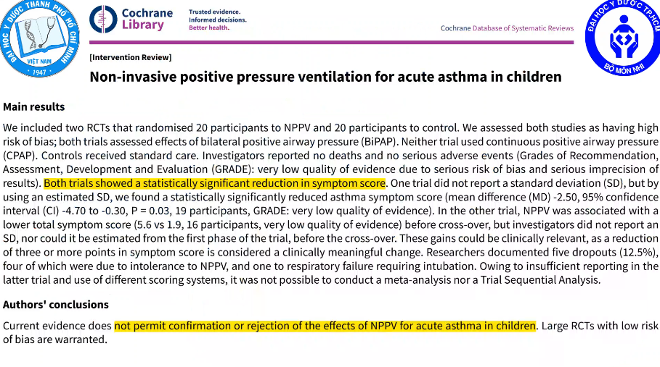

Bài báo nói về vai trò của NIV đối với trẻ suyễn cơn nặng – khá hiệu quả.

BiPAP hiệu quả hơn so với CPAP.

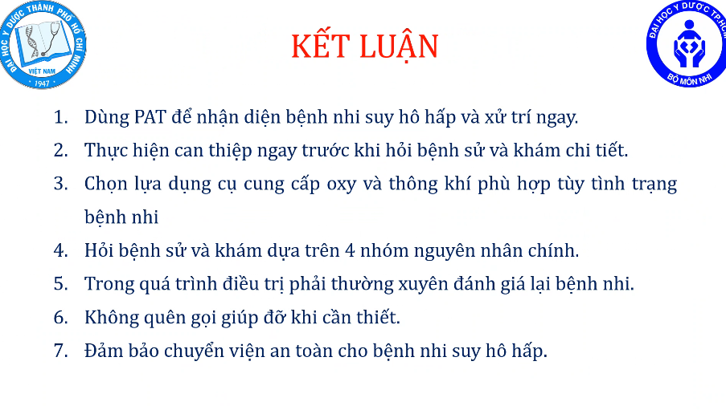

**Thắc mắc: Lúc PKD thì có tháo mask, ngưng thở oxy ra rồi PKD riêng không hay vẫn đeo mask thở bình thường?**

Làm sao tháo cái mask ra được, tại vì vẫn PKD với oxy.

PKD có 2 loại

* PKD với khí nén – FiO2 21%
* PKD với oxy qua mask 6 lít/phút, thì cứ tháo mask oxy ra rồi phun với mask PKD, trong đó vẫn có oxy bình thường (y lệnh mình cho).